***Importante***: Para cada item abaixo deve ser copiado trechos do código que cumprem o requisito e explicado, se não for aparente, o porquê o requisito é cumprido. Sejam bem explícitos. Deve ser indicado também o arquivo da classe em que está o trecho do código. Eu avaliarei o código do Github a partir desse documento para confirmá-lo e também para detectar possíveis erros. **Quem não seguir o que está indicado aqui, não terá o projeto avaliado e perderá a atividade.**

**Usar um novo repositório!**

**Entrega final: 26 de novembro via GitHub. Prova oral sobre o código ainda a ser definida.**

**Entrega parcial: 19 de novembro via GitHub. Apenas Diagrama de Classes, interfaces e classes abstratas no branch general.**

**Requisitos Gerais**

***Todos os atributos e funções membros devem estar relacionados a classe***

1. Pelo menos 4 atributos Amazon, Conta, Pessoa.

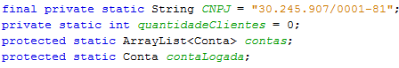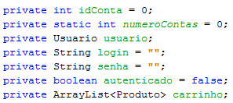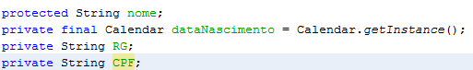

1. Pelo menos 4 funções membros sem incluir get e set Conta

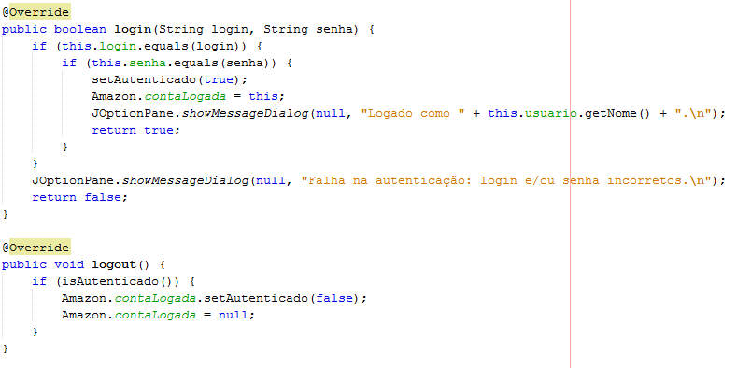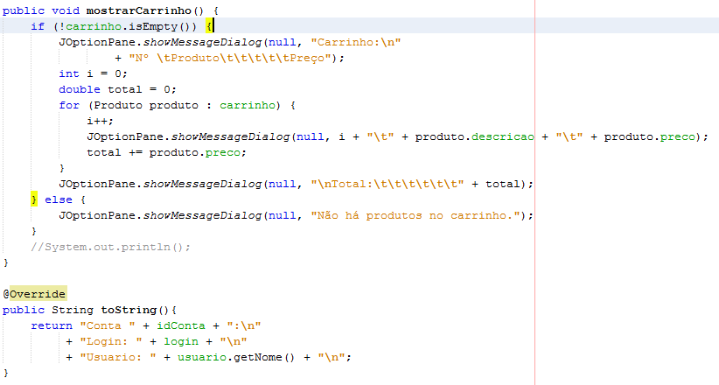

1. Diagrama UML completo (obrigatório salvar também o png do diagrama no gitHub) ok

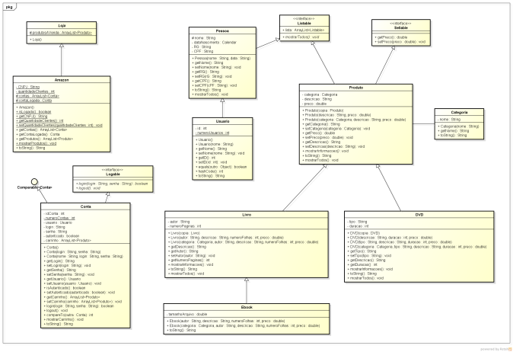

**Requisitos de implementação**

1. Todas as classes concretas devem vir de interfaces ou classes abstratas. Pelo menos três hierarquias de classes. Uma das hierarquias deve ter três níveis. Exemplo: Personagem >> Ciborgue >> Robocop; Class Arma (interface) >> Beretta93R ok









1. Ao menos três interfaces. A terceira interface deve ser uma interface que liga duas hierarquias como no exemplo da interface **corredor** (Figura 1). ok









1. Usar a interface **Comparable** e sobrescrever o método **compareTo** em pelo menos uma hierarquia Conta

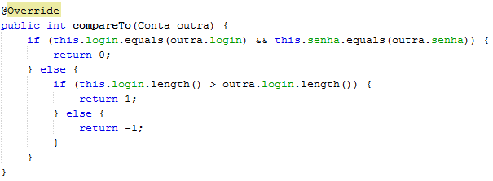

1. Sobrescrever **equals** para de Object Usuario

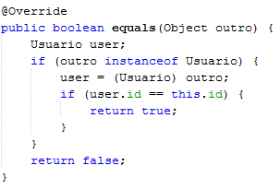

1. Todas as hierarquias devem ter classes Concretas, e em uma das hierarquias, três classes Concretas relacionadas: Exemplo Servico >> ServicoStream >> (Netflix, HBOStream, AmazonPrime, NowTv). Em uma pesquisa de 10 segundos: http://www.tomsguide.com/us/pictures-story/620-top-online-streaming-video.html ok



1. Sempre usar o super para o máximo de reaproveitamento de código Usuario, Livro, Ebook, DVD, Amazon

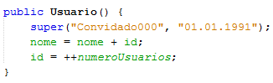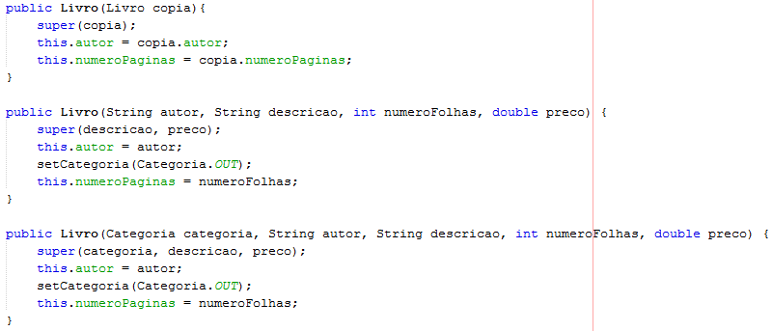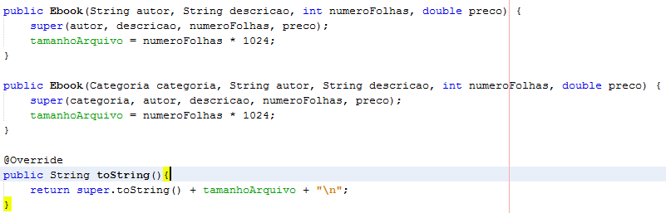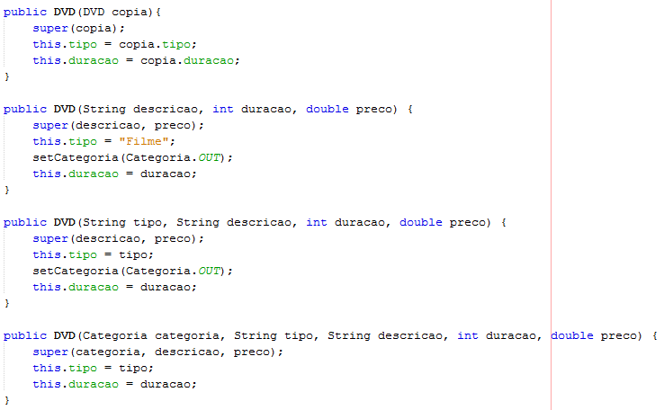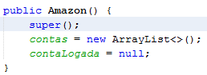

1. Atributos static e const static Amazon



1. Método static Amazon

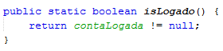

1. Construtores em todas as classes, e dois na hierarquia principal. Sempre validar os dados em todas as classes Amazon, Categoria, Conta, DVD, Ebook, Livro, Loja, Produto, Pessoa, Usuario.



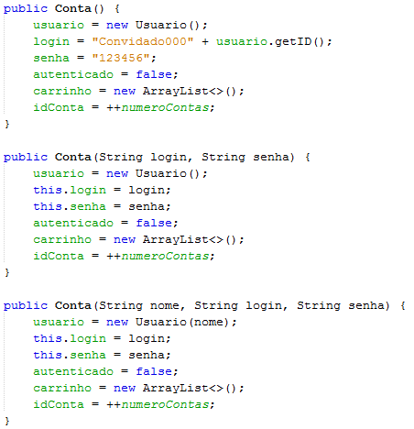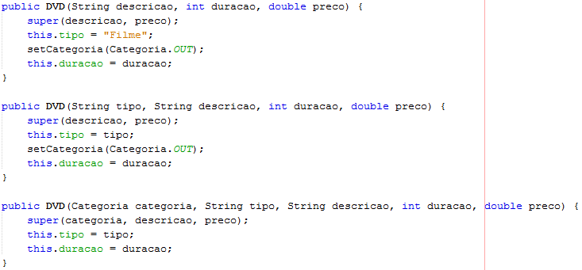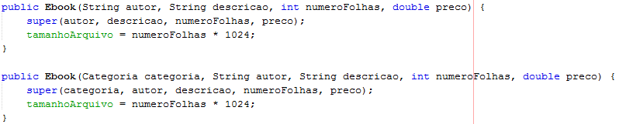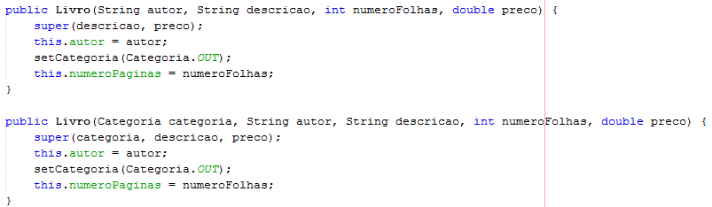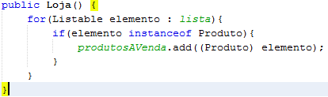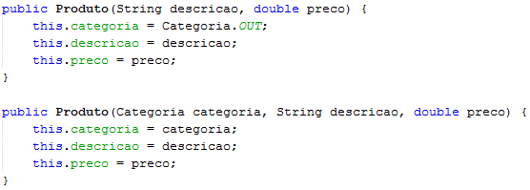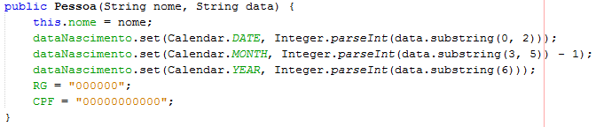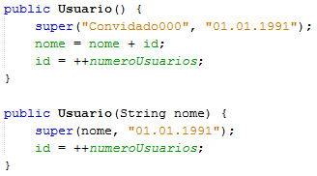

1. Construtor cópia em uma das hierarquias – DVD, Livro, Produto

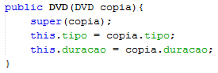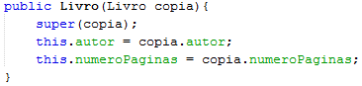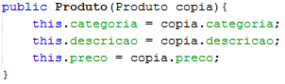

1. ArrayList – Amazon, Conta, Loja, Listable.



1. ENUM - Categoria



1. Usar o **instanceof** no main junto com as classes concretas. Para uma da classe concreta identificada, chamar um método dessa classe e fazer uma ação; - main

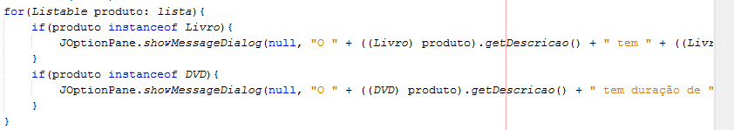

1. Dividir o projeto em pacotes - ok

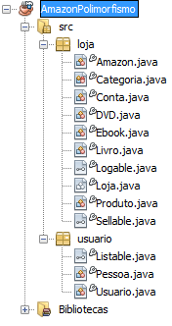

1. Sobrescrever para todas as classes o método toString – Amazon, Categoria, Conta, DVD, Ebook, Livro, Produto, Pessoa, Usuario.

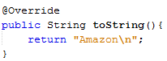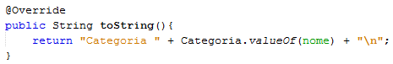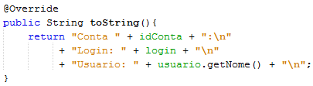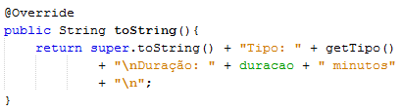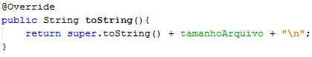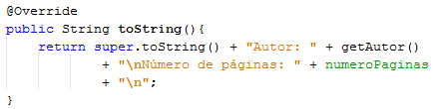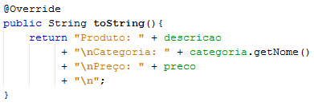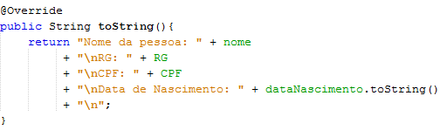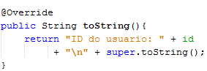

1. Usar a classe Random do pacote java.util (java.util.Random). Nota: deve ser usado conforme o contexto do projeto. Se for usado em um método genérico sem relação com a classe e apenas para cumpri-lo, esse requisito será desconsiderado.

-Não consegui pensar em um uso para este requisito.

1. No main o usuário deve fazer entrada via teclado e interagir com a aplicação. Opcional de bônus: pode ser usada a classe JOptionPane do pacote javax.swing. Vejam: showInputDialog e showMessageDialog. - Amazon



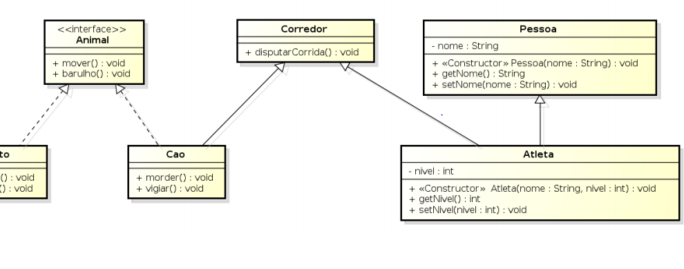

Figura 1 – Interface Corredor conectando duas hierarquias de classe